

.

**DATOS INFORMATIVOS**

**Foto personal**

**DATOS PERSONALES**

Nombres y apellidos :

DNI :

Fecha de nacimiento :

Dirección :

Correo electrónico :

Teléfono :

Teléfono de emergencia

Código Modular :

Sistema nacional de Pensiones :

Nivel Magisterial :

2015

**DATOS DE LA I.E.I N°**

**Foto institucional**

Nombre de la directora :

Dirección :

Teléfono :

UGEL:

RED :

Código modular:

Código local :

Edades :

N° total de Sección :

Turnos mañana

Turno tarde :

Total de estudiantes :

3 años :

4 años :

5 años :

2015

**DATOS DEL AULA**

**Foto del aula**

Nombre de la profesora :

Nombre de la auxiliar

Edad :

Sección :

No de niñas

No de niños

No de niños (as) Inclusivos

Total estudiantes

2015



**DIRECTORIO DEL PERSONAL DEL I.E.I**

|  |  |  |  |  |  |  |
| --- | --- | --- | --- | --- | --- | --- |
| **No** | **APELLIDOS Y NOMBRES** | **DIRECCIÓN** | **TELEFONO fijo CELULAR** | **CUMPLEAÑOS** | **DNI** | **CORREO ELECTRÓNICO** |
|  |  |  |  |  |  |  |
|  |  |  |  |  |  |  |
|  |  |  |  |  |  |  |
|  |  |  |  |  |  |  |
|  |  |  |  |  |  |  |
|  |  |  |  |  |  |  |
|  |  |  |  |  |  |  |
|  |  |  |  |  |  |  |
|  |  |  |  |  |  |  |
|  |  |  |  |  |  |  |
|  |  |  |  |  |  |  |
|  |  |  |  |  |  |  |
|  |  |  |  |  |  |  |
|  |  |  |  |  |  |  |
|  |  |  |  |  |  |  |
|  |  |  |  |  |  |  |

**VISIÓN**

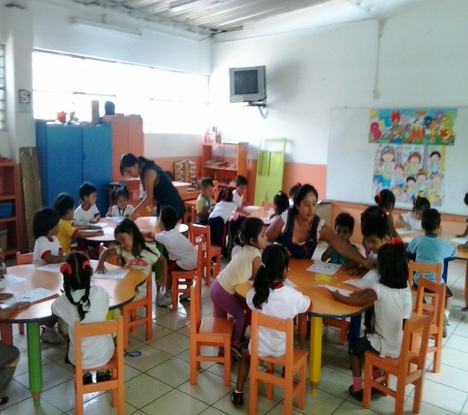.

**MISIÓN**

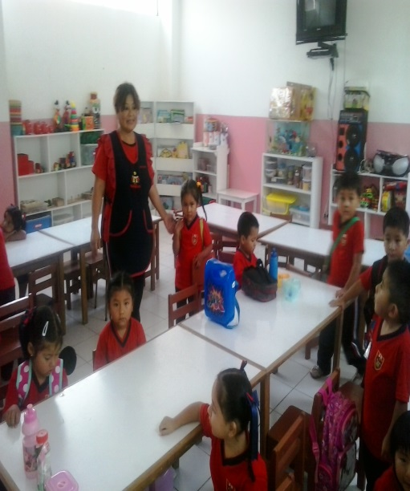

**CUADRO No 1**

**CONSOLIDADO POR COMPETENCIA DE CADA ÁREAA NIVEL DE AULA**

|  |  |  |  |  |  |
| --- | --- | --- | --- | --- | --- |
| **COMPRENSIÓN ORAL**  **Competencia:** Comprende críticamente diversos tipos de textos orales en diferentes situaciones comunicativas, mediante procesos de escucha activa, interpretación y reflexión. | | | | | |
| Comunicación | Edad | Nº total de estudiantes | Situación de Aprendizaje 2014 | | |
| Logrado  (A) | En proceso  (B) | En inicio  (C) |
| 5 años | 30 | 18 | 9 | 3 |
| **EXPRESION ORAL**  **Competencias**: Produce de forma coherente diversos tipos de textos orales según su propósito comunicativo, de manera espontánea o planificada, usando variados recursos expresivos. | | | | | |
| Comunicación | Edad | Nº total de estudiantes | Situación de Aprendizaje 2014 | | |
| Logrado  (A) | En proceso  (B) | En inicio  (C) |
|  | 5 años |  |  |  |  |

**Estos cuadros se deben llenar por cada una de las competencias de comunicación, matemáticas, ciencias y personal social en base a las rutas.**

**Los cuadros en mención deben ser llenados en función a los resultados del año 2015.**

**CUADRO N° 2**

**CONSOLIDADO POR AULA/AREA**

**AREA: COMUNICACIÓN**

|  |  |  |  |  |  |
| --- | --- | --- | --- | --- | --- |
| **5 AÑOS** | **COMPETENCIAS** | **A** | **B** | **C** | **total** |
| Comprensión oral | 18 | 9 | 3 | 30 |
| Expresión Oral | 20 | 5 | 5 | 30 |
| Comprensión de texto | 15 | 10 | 5 | 30 |
| Producción de textos | 10 | 9 | 11 | 30 |
| **PROMEDIO DEL ÁREA** |  | **16**  **(18+20+15+10=63**  **63/4=15.75)** | **8** | **6** | **30** |

**ÁREA: MATEMÁTICA**

|  |  |  |  |  |  |
| --- | --- | --- | --- | --- | --- |
| **5 AÑOS** | **COMPETENCIAS** | **A** | **B** | **C** | **total** |
| Número y operaciones |  |  |  |  |
| Cambio y relaciones |  |  |  |  |
| **PROMEDIO DEL ÁREA** |  |  |  |  |  |

El promedio del Área, permite al docente y director darse cuenta del logro de aprendizaje y tomar decisiones para la mejora de

los aprendizajes 2015.

**CUADRO N° 3**

|  |  |  |  |  |  |  |  |  |  |  |  |  |  |  |  |  |  |  |
| --- | --- | --- | --- | --- | --- | --- | --- | --- | --- | --- | --- | --- | --- | --- | --- | --- | --- | --- |
| **COMUNICACIÓN** | **Edad** | **Nº total de estudiantes** | **Situación de Aprendizaje 2014** | | | | | | **Edad** | **Nº total de estudiantes** | **Situación de Aprendizaje 2015** | | | | | | | |
| Logrado  (A) | % | En proceso  (B) | % | En inicio  (C) | % | Logrado  (A) | % | | En proceso  (B) | % | | En inicio  (C) | % |
| 3 años |  |  |  |  |  |  |  | 3 años |  |  |  | |  |  | |  |  |
| 4 años |  |  |  |  |  |  |  | 4 años |  |  |  | |  |  | |  |  |
| 5 años | **60** | **32** | **53** | **16** | **27** | **12** | **20** | 5 años | **60** | **44**  **(32+12)** | **73**  **(53+20)** | |  |  | |  |  |
| **MATEMATICA** | **Edad** | **Nº total de estudiantes** | **Situación de Aprendizaje 2014** | | | | | | **Edad** | **Nº total de estudiantes** | **Situación de Aprendizaje 2015** | | | | | | | |
| Logrado  (A) |  | En proceso  (B) |  | En inicio  (C) |  | Logrado  (A) |  | En proceso  (B) | | | % | En inicio  (C) | % |
| 3 años |  |  |  |  |  |  |  | 3 años |  |  |  |  | | |  |  |  |
| 4 años |  |  |  |  |  |  |  | 4 años |  |  |  |  | | |  |  |  |
| 5 años |  |  |  |  |  |  |  | 5 años |  |  |  |  | | |  |  |  |

**CONSOLIDADO GENERAL**

**ORGANIGRAMAS**

* **ESTRUCTURAL**
* **FUNCIONAL**
* **NOMINAL**

**REGLAMENTO INTERNO DE AULA 2015**

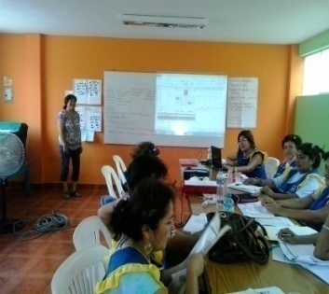

|  |  |
| --- | --- |
| **FORTALEZAS** | **OPORTUNIDADES** |
|  |  |
| **AMENAZAS** | **DEBILIDADES** |
|  |  |

**FODA DEL AULA**

**PLAN LECTOR A NIVEL DE AULA**

1. **DATOS INFORMATIVOS.**
2. 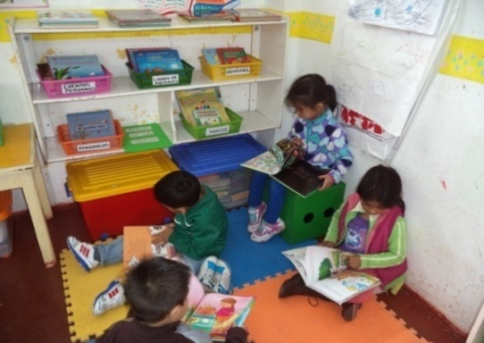**JUSTIFICACIÓN.**
3. **OBJETIVOS.**

**3.1. OBJETIVO GENERAL**

**3.2. OBJETIVOS ESPECÍFICOS**

**IV. BASES LEGALES**

**V. METAS**

* Docente
* Niños y niñas
* Padres de Familia
* Auxiliar de educación

**VI. CRONOGRAMA DE ACTIVIDADES (ARTICULAR CON EL COMPROMISO 1) - PAT**

|  |  |  |  |  |  |  |  |  |  |  |  |
| --- | --- | --- | --- | --- | --- | --- | --- | --- | --- | --- | --- |
| ACTIVIDADES | CRONOGRAMA | | | | | | | | | RECURSOS | RESPONSABLE |
|  | M | A | M | J | J | A | S | O | N |
| Sensibilización a los padres de familia | X |  |  |  |  |  |  |  |  |  |  |
| Proyecto organizando nuestra biblioteca |  |  |  |  |  |  |  |  |  |  |  |
|  |  |  |  |  |  |  |  |  |  |  |  |
|  |  |  |  |  |  |  |  |  |  |  |  |

**NOTA: EN LAS ACTIVIDADES CONSIDERAR ESTRATEGIAS INNOVADORAS QUE MOTIVEN A LA LECTURA POR PLACER, CON DOCENTES, NIÑOS, PADRES DE FAMILIA, COMUNIDAD Y ALIADOS.**

1. **RECURSOS:**

**- Humanos.-**

**- Materiales.-**

1. **EVALUACIÓN**
2. **ANEXOS**

**LECTURAS PROPUESTAS PARA LOS NIÑOS Y NIÑAS**

**Modulo enviado por el MINEDU y otros**

|  |  |  |  |
| --- | --- | --- | --- |
| **TITULO** | **MES** | **TEMA** | **EDAD sugerida** |
| Nunash, la bella durmiente |  | Amor | 4,5 |
| Intimpa, Árbol del sol |  | Medio ambiente | 4,5 |
| El zorro enamorado de la luna |  | Amor | 3,4,5, |
| El muki |  | Minería | 5 |
| Mi mantita linda |  | Independencia | 3,4,5 |
| La abuela Micaela |  | Costumbres, Semana Santa | 4,5 |
| El viaje al cielo |  | Aventura | 4,5 |
| ¿Qué bonito?  . |  | Los sentidos | 3,4 |
| Con los ojos abiertos yo escucho |  | Los sentidos | 3,4 |
| Cuycito y los colores |  | Experimentos de colores | 3,4,5 |
| Juanito ya salió el sol |  | Actividades cotidianas | 3,4,5 |
| Sembrando Poesías para niños y niñas |  | Variados en rima | 3,4,5 |
| La fiesta de las Tantanwawas |  | Pan dulce de Semana Santa | 4,5 |
| Antes muy antes |  | Prehistoria | 3, 4,5 |
| Con los ojos abiertos yo veo |  | Sentidos | 3,4 |
| Vicuña , princesita del Altiplano |  | Animal de la sierra | 3,4,5 |
| José y las formas |  | Formas circulo, cuadrado y triangulo y rectángulo | 3,4 |
| Carmen y los tamaños |  | Tamaños pequeño, mediano y grande | 3,4 |
| Oh ¿que será que será lo que anda en la oscuridad? |  | Adivinanzas de animales de la granja | 3,4,5 |
| Agüita vida |  | Agua | 3,4,5 |
| El zorro que devoro la nube |  | Curiosidad, aventura | 3,4,5 |
| El muñeco de Brea. |  | Cosecha | 3,4,5 |
| Santiruntaykuy |  | Niño Jesús | 4,5 |
| Canción de amor |  | Como se forma la Familia | 4,5 |
| .Selva, selvita, curanderita |  | Plantas curativas | 5 |
| La Huallata y el zorro. |  | La Mentira | 4,5 |
| La Fiesta de la candelaria. |  | Costumbres | 5 |
| Uno, dos tres escalones de Taquille |  | Costumbres de la sierra | 4,5 |
| Abecedario |  | Cuento | 5 |
| Onkiro, Tontori y Ho |  | Naturaleza, sol, luna | 5 |
| Isula Hormiga de Satipo. |  | Cuidado con los animales, obediencia | 4,5 |

**LECTURAS SUGERIDAS PARA LOS PADRES DE FAMILIA**

* Manual para Padres.- ¿Qué deben aprender tus hijos en la escuela?

Ministerio de Educación -

<http://ebr.minedu.gob.pe/dei/pdfs/manualparapadres.pdf>

* Colección Aprende jugando - Guía para padres – Editorial El Comercio
  + El afecto y el juego.
  + Etapas del desarrollo.
  + Del juego al lenguaje.
  + Niños seguros.
  + Los Cinco sentidos – Abriendo los ojos, afinando el oído.
  + Los cinco sentidos – Explorando el mundo.
  + Niños en movimiento.
  + Momentos difíciles.
  + Otros.

**LECTURAS SUGERIDAS PARA DOCENTES**

* Guía de orientaciones para el buen trato a niños y niñas en el nivel Inicial – MINEDU
* FASCICULOS GENERALES Y ESPECIFICOS DE **RUTAS DE APRENDIZAJE-** MINEDU.
* Guía para la Inclusión educativa para el segundo ciclo de educación inicial MED.
* Orientaciones para el uso de los materiales educativos de comunicación y matemática – MINEDU.
* Guía par orientaciones técnicas para la aplicación de la propuesta pedagógica en la áreas de matemáticas y comunicación para el segundo ciclo de la EBR – MED.
* Guía de orientación para el uso del modulo de ciencias para niños y niñas. de 3 a 5 años – MINEDU.
* Guía de Psicomotricidad para la docente. MINEDU.
* Manual de educación sexual integral , para el personal del nivel de educación inicial – MED.
* Aprendo, como y crezco - MED.
* Arte popular de mi Perú – MED.
* Lectura compartida con Sandra Luna.
* Otros.
* **CRONOGRAMA DE REUNIONES TÉCNICO PEDAGÓGICAS.**
* **CRONOGRAMA DE REUNIONES CON PADRES DE FAMILIA.**
* **PROYECTO INNOVADOR A NIVEL DE AULA O INSTITUCIÓN.**
* **PLAN DE TRABAJO DE TUTORÍA Y CONVIVENCIA DE AULA.**

(Considerando las características conductuales de los niños y niñas del aula)

CALENDARIZACIÓN DEL AÑO ESCOLAR 2015 (ADECUAR A SU IEI)

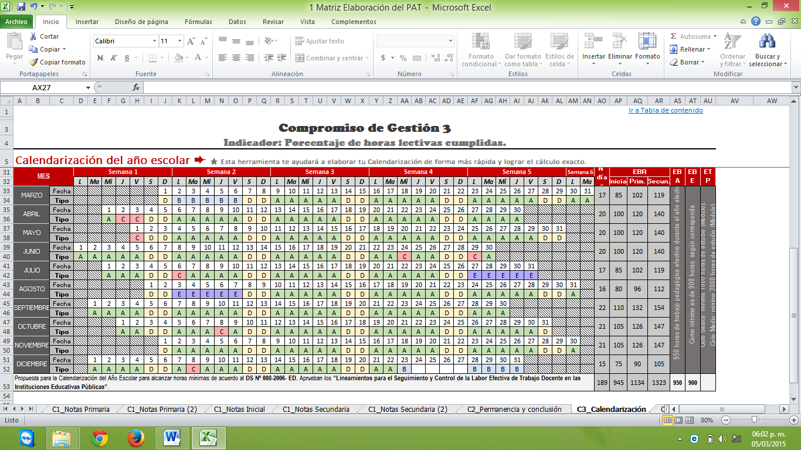

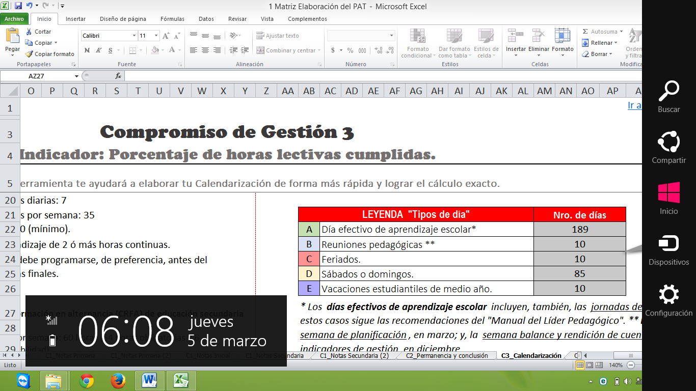

Considerar el viernes 29 de mayo y el viernes 2 de octubre para las actividades programadas a nivel de UGEL.

|  |  |  |  |
| --- | --- | --- | --- |
| **CALENDARIO CIVICO ESCOLAR 2015** | | | |
|
|  | **FECHA** | **CELEBRACIÓN** | **RESPONSABLE** |
| **MARZO** |  |  |  |
|  |  |  |
|  |  |  |
|  |  |  |
|  |  |  |
|  |  |  |
|  |  |  |
|  |  |  |
| **ABRIL** |  |  |  |
|  |  |  |
|  |  |  |
|  |  |  |
|  |  |  |
|  |  |  |
|  |  |  |
| **MAYO** |  |  |  |
|  |  |  |
|  |  |  |
|  |  |  |
|  |  |  |
|  |  |  |
|  |  |  |
|  |  |  |
|  |  |  |
|  |  |  |
|  |  |  |
|  |  |  |
|  |  |  |
|  |  |  |
|  |  |  |
|  |  |  |
|  |  |  |
|  |  |  |
|  |  |  |

**COMPLETAR EL CUADRO.**

**COMISIONES DE TRABAJO**

|  |  |  |
| --- | --- | --- |
| **Nº** | **COMISIÓN** | **RESPONSABLES 2014** |
| 01 | CONEI. |  |
| 02 | EVALUACIÓN. |  |
| 03 | GESTIÓN AMBIENTAL Y DE RIESGO. |  |
| 04 | TUTORIA Y CONVIVENCIA. |  |
| 05 | MATERIALES EDUCATIVOS. |  |
| 06 | OTROS. |  |
| 07 |  |  |
| 08 |  |  |
| 09 |  |  |
| 10 |  |  |

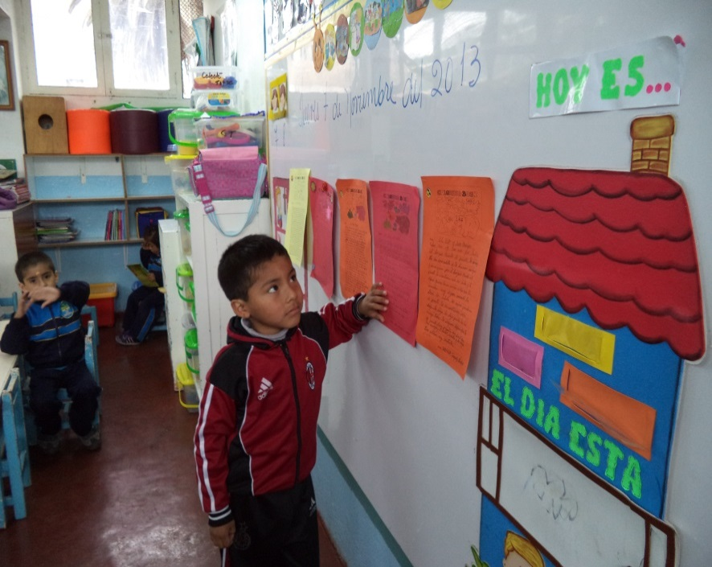

|  |  |  |  |  |  |
| --- | --- | --- | --- | --- | --- |
| **No** | **http://us.123rf.com/400wm/400/400/virinka/virinka1112/virinka111200081/11499062-felices-los-nia-os-de-dibujos-animados.jpgNÓMINA**  **AULA…………..**  **EDAD………….. AÑOS**  **PROFESORA : _________________**  **Total de Niños: _____ Niñas_____ Niños________** | | | | |
| ***Apellidos y Nombres*** | ***Fecha***  ***de nacimiento*** | ***Edad*** | ***sexo*** | ***DNI*** |
| **1** |  |  |  |  |  |
| **2** |  |  |  |  |  |
| **3** |  |  |  |  |  |
| **4** |  |  |  |  |  |
| **5** |  |  |  |  |  |
| **6** |  |  |  |  |  |
| **7** |  |  |  |  |  |
| **8** |  |  |  |  |  |
| **9** |  |  |  |  |  |
| **10** |  |  |  |  |  |
| **11** |  |  |  |  |  |
| **12** |  |  |  |  |  |
| **13** |  |  |  |  |  |
| **14** |  |  |  |  |  |
| **15** |  |  |  |  |  |
| **16** |  |  |  |  |  |
| **17** |  |  |  |  |  |
| **18** |  |  |  |  |  |
| **19** |  |  |  |  |  |
| **20** |  |  |  |  |  |
| **21** |  |  |  |  |  |
| **22** |  |  |  |  |  |
| **23** |  |  |  |  |  |
| **24** |  |  |  |  |  |
| **25** |  |  |  |  |  |

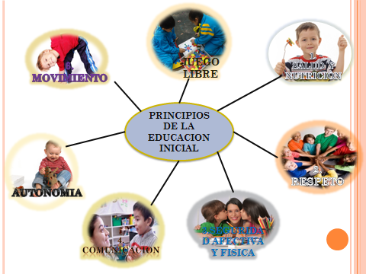

***PRINCIPIOS DE LA EDUCACIÒN INICIAL***

# PERFIL IDEAL DEL NIÑO Y NIÑA DE 5 AÑOS (Adecuar al contexto de sus niños)

* 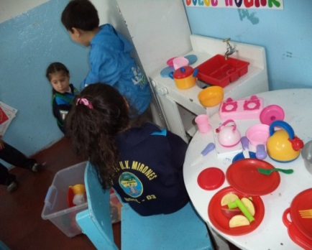Autónomos e independientes.
* Solidario, amigable, creativo y respetuoso.
* Demuestra seguridad y confianza en sí mismo

y con los demás.

* Conoce y cuida su cuerpo.
* Se identifica como niño o niña.
* Practica hábitos para conservar su salud integral.
* Practica normas de convivencia social.
* Utiliza un lenguaje claro y sencillo, incrementando su vocabulario.
* Expresa libremente sus ideas, deseos y sentimientos.
* Produce textos sencillos en base a sus experiencias.
* Se expresa en su lengua materna y otros lenguajes como corporal, plástico, musical

y otros.

* Actúa con responsabilidad en la conservación del medio ambiente.
* Explorador e investigador.
* Elaboran hipótesis y dan posibles explicaciones o respuestas.
* Explora, actúa y formula preguntas sin temor a equivocarse.
* Resuelve problemas de su vida diaria, familiar, en forma individual o grupal.
* Aplica nociones matemáticas básicas para la solución de problemas de la vida cotidiana.
* Valora la lengua escrita como un instrumento de comunicación, información y disfrute.
* Manifiesta actitudes de respeto y cuidado del medio natural y seres vivos.



|  |
| --- |
|  |

FEBRERO

Maricielo 11

MARZO:

Maricielo 11

ENERO

Maricielo 11

ABRIL

MAYO

.

:

JUNIO:

JULIO

AGOSTO

SETIEMBRE

NOVIEMBRE

OCTUBRE

DICIEMBRE

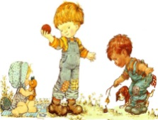,

Conversadores ;

Maricielo 11

Independentes y autônomos:

.



Jaren

Trabaja respetando las normas

Colaboradores,

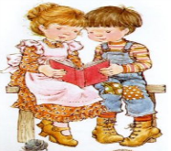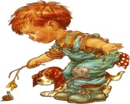

Son...

Son tímidos:

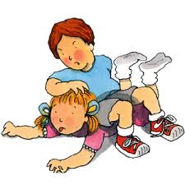

Se distrae con facilidad:

Juguetones**:**

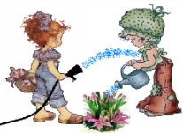

Pueden registrar los nombres de los niños de acuerdo a las características observables, en este diseño o en un cuadro de doble entrada.



**CONSOLIDADO DE LAS FICHAS INTEGRALES**

**(EJEMPLO)**

* 1. **DATOS PERSONALES DEL NIÑO /NIÑA**:

|  |  |  |  |  |  |  |  |  |  |  |  |
| --- | --- | --- | --- | --- | --- | --- | --- | --- | --- | --- | --- |
| **SEXO** | **CANT** | **%** | **NACIÓ** | **CANT** | **%** | **DOC.**  **IDEN** | **CANT** | **%** | **LUGAR QUE**  **OCUPA** | **CANT** | **%** |
| MUJER |  |  | LIMA  OTRO  DEPART |  |  | P. DE NAC  NO TIENE. |  |  | 1ª  2ª  3º  Único  NO INDICA |  |  |
| VARON |  |  | LIMA  OTRO  DEPART |  |  | P. DE NAC  NO TIENE. |  |  | 1ª  2ª  3º  Único  NO INDICA |  |  |

**ANÁLISIS E INTERPRETACIÓN:…………………………………………………………**

* + 1. **DESARROLLO DEL NIÑO /A:**

|  |  |  |  |  |  |  |  |  |
| --- | --- | --- | --- | --- | --- | --- | --- | --- |
| **EMBARAZO** | **CANT** | **%** | **PARTO** | **CANT** | **%** | **MOTOR**  **LENGUAJE** | **CANT** | **%** |
| **CON CONTROL**  SIN CONTROL  NO INDICA |  |  | NORMAL  COMPLICADO  NO INDICA |  |  | LEVANTÓ LA CABEZA  1-3M  4-6M  12M  No indica  SE SENTÓ  2-3 M  4 -6M  7-8 M  No indica  SE PARO  4-6M  7-9M  11-18M  No indica  CAMINÓ  0-8M  11-18M  21M  No indica  CONTROLÓ SUS  ESFÍNTERES  0-08 M  12 –18M  24M  30-36M  No indica  HABLÓ SUS PRIMERAS PALABRAS |  |  |

**ANALISIS E INTERPRETACIÓN:………………………………........................................**

|  |  |  |  |  |  |  |  |  |
| --- | --- | --- | --- | --- | --- | --- | --- | --- |
| **CONTROL**  **DE PESO Y TALLA** | **CANT** | **%** | **OTROS**  **CONTROLES** | **CAT** | **%** | **VACUNAS** | **CANT** | **%** |
| CON CONTROL  SIN CONTROL  NO INDICA |  |  | Vista SI  NO  No indica  DENTAL SI  NO  No indica |  |  | BCG (RN)  POLIO (3dosis)  TRIPLE (3 dosis)  SARAMPIÓN  F.AMARILICA  HEPATITIS  No indica |  |  |

**1.1.2 CONTROLES DE SALUD DE LA NIÑA(O)**

**ANALISIS EINTERPRETACIÓN:………………………………………………………….**

**DATOS DEL PADRE:**

|  |  |  |  |  |  |  |  |  |  |  |  |
| --- | --- | --- | --- | --- | --- | --- | --- | --- | --- | --- | --- |
| **¿VIVE?** | **CANT** | **%** | **EDAD** | **CANT** | **%** | **NIVEL DE INSTRUCCIÓN** | **CANT** | **%** | **VIVE CON EL NIÑO EN CASA** | **CANT** | **%** |
| SI  NO |  |  | 26 –29  30-39  41 –44  51  NO INDICA |  |  | PRIMARIA  SECUNDARIA  SUPERIOR  NO INDICA |  |  | SI  NO |  |  |

**ANALISIS E INTERPRETACION:……………………………………………………………**

**OCUPACIÓN:**

|  |  |  |
| --- | --- | --- |
| OCUPACIÓN | CANT | % |
| COMERCIANTE  SEGURIDAD  CHOFER  EMPLEADO  NO INDICA |  |  |

**ANALISIS E INTERPRETACION: ……………………………………………………………………**

**DATOS DE LA MADRE:**

|  |  |  |  |  |  |  |  |  |  |  |  |
| --- | --- | --- | --- | --- | --- | --- | --- | --- | --- | --- | --- |
| **¿VIVE?** | **CANT** | **%** | **EDAD** | **CANT** | **%** | **NIVEL DE INST** | **CANT** | **%** | **VIVE CON EL NIÑO EN CASA** | **CANT** | **%** |
| SI  NO |  |  | 26 –29  30-39  41 –44  51  NO INDICA |  |  | PRIMARIA  SECUNDARIA  SUPERIOR  NO INDICA |  |  | SI  NO |  |  |

**ANALISIS E INTERPRETACION:………………………………………………………….**

**10.- OCUPACION:**

|  |  |  |
| --- | --- | --- |
| OCUPACIÓN | CANT | % |
| AMA DE CASA  EMPLEADA DEL HOGAR  LIMPIEZA  EMPLEADOS |  |  |

**ANALISIS E INTERPRETACION………………………………………………………….**

Recuerda que debes hacer la tabulación e interpretación de la lista de cotejo de entrada y salida.

**Profesora :**

**PROBLEMAS PRIORIZADOS EN**

**BASE A LAS FICHAS INTEGRALES**

1.-

2.-

3.-

4.-

|  |  |  |  |  |  |  |  |
| --- | --- | --- | --- | --- | --- | --- | --- |
| **N°** | **APELLIDOS Y NOMBRES** | **DNI** | **Nacimiento** | **Nombre del Padre** | **Nombre del Madre** | **Dirección** | **Teléfono** |
| **1** |  |  |  |  |  |  |  |
| **2** |  |  |  |  |  |  |  |
| **3** |  |  |  |  |  |  |  |
| **4** |  |  |  |  |  |  |  |
| **5** |  |  |  |  |  |  |  |
| **6** |  |  |  |  |  |  |  |
| **7** |  |  |  |  |  |  |  |
| **8** |  |  |  |  |  |  |  |
| **9** |  |  |  |  |  |  |  |
| **10** |  |  |  |  |  |  |  |
| **11** |  |  |  |  |  |  |  |
| **12** |  |  |  |  |  |  |  |
| **13** |  |  |  |  |  |  |  |
| **14** |  |  |  |  |  |  |  |
| **15** |  |  |  |  |  |  |  |
| **16** |  |  |  |  |  |  |  |
| **17** |  |  |  |  |  |  |  |
| **18** |  |  |  |  |  |  |  |
| **19** |  |  |  |  |  |  |  |
| **20** |  |  |  |  |  |  |  |
| **21** |  |  |  |  |  |  |  |
| **22** |  |  |  |  |  |  |  |
| **23** |  |  |  |  |  |  |  |

**RAZÓN SOCIAL**

**Aula: Profesora:**

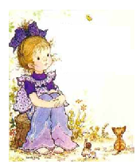

**Ejemplo**

|  |
| --- |
| **ACTIVIDADES DEL DÍA** |
| **ACTIVIDADES PERMANENTE DE INGRESO** |
| **JUEGO LIBRE EN LOS SECTORES** |
| **ACTIVIDADES DE RUTINA** |
| **DESARROLLO DE LA ACTIVIDAD DE APRENDIZAJE** |
| **REFRIGERIO** |
| **JUEGO AL AIRE LIBRE Y ASEO** |
| **DEESARROLLO DE TALLERES: ACTIVIDAD PSICOMOTRIZ O EXPRESIÓN CORPORAL/MUSICAL/ ACTIVIDAD GRÁFICO PLÁSTICA** |
| **ACTIVIDAD PERMANENTE DE SALIDA** |

Recuerda que estas actividades son necesarias para el desarrollo de las necesidades básicas de los niños y niñas y contribuyen además a la estructuración temporal.

La distribución del tiempo depende de las características y necesidades de los niños, es flexible.

**PROPUESTA SUGERIDA DE LISTA DE COTEJO PARA EL NIVEL INICIAL**

**CUADRO DE BARRAS**

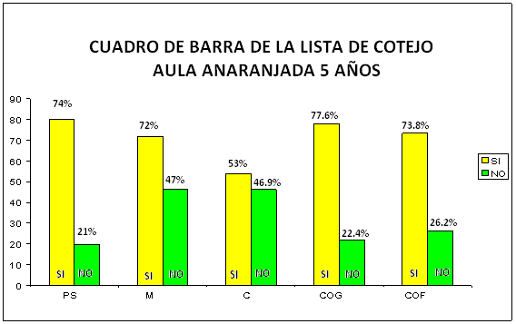

Los cuadros se realizan por áreas, por indicador.

**ANÁLISIS E INTERPRETACIÓN DE LA LISTA DE COTEJO**

-

-

-

-

CUADRO DE NECESIDADES E INTERESES DE LOS NINOS Y NIÑAS

**-**

**-**

**-**

**-**

**-**

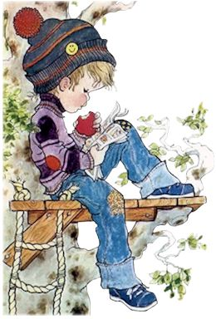

|  |  |  |  |  |  |  |  |  |  |  |  |  |  |  |
| --- | --- | --- | --- | --- | --- | --- | --- | --- | --- | --- | --- | --- | --- | --- |
| **N°** | **Nombres y Apellidos**  **del niño** | **Celular** | **DNI** | **Hospital de atención** | **Peso** | | | **Talla** | | | **Control dental** | | **Control**  **visual** | |
| **1°** | **2°** | **3°** | **1°** | **2°** | **3°** | **i** | **s** | **i** | **s** |
| **1** |  |  |  |  |  |  |  |  |  |  |  |  |  |  |
| **2** |  |  |  |  |  |  |  |  |  |  |  |  |  |  |
| **3** |  |  |  |  |  |  |  |  |  |  |  |  |  |  |
| **4** |  |  |  |  |  |  |  |  |  |  |  |  |  |  |
| **5** |  |  |  |  |  |  |  |  |  |  |  |  |  |  |
| **6** |  |  |  |  |  |  |  |  |  |  |  |  |  |  |
| **7** |  |  |  |  |  |  |  |  |  |  |  |  |  |  |
| **8** |  |  |  |  |  |  |  |  |  |  |  |  |  |  |
| **9** |  |  |  |  |  |  |  |  |  |  |  |  |  |  |
| **10** |  |  |  |  |  |  |  |  |  |  |  |  |  |  |
| **11** |  |  |  |  |  |  |  |  |  |  |  |  |  |  |
| **12** |  |  |  |  |  |  |  |  |  |  |  |  |  |  |
| **13** |  |  |  |  |  |  |  |  |  |  |  |  |  |  |
| **14** |  |  |  |  |  |  |  |  |  |  |  |  |  |  |
| **15** |  |  |  |  |  |  |  |  |  |  |  |  |  |  |
| **16** |  |  |  |  |  |  |  |  |  |  |  |  |  |  |
| **17** |  |  |  |  |  |  |  |  |  |  |  |  |  |  |
| **18** |  |  |  |  |  |  |  |  |  |  |  |  |  |  |
| **19** |  |  |  |  |  |  |  |  |  |  |  |  |  |  |
| **20** |  |  |  |  |  |  |  |  |  |  |  |  |  |  |
| **21** |  |  |  |  |  |  |  |  |  |  |  |  |  |  |
| **22** |  |  |  |  |  |  |  |  |  |  |  |  |  |  |
| **23** |  |  |  |  |  |  |  |  |  |  |  |  |  |  |

**EQUIPO DE ASESORAS PEDAGÓGICAS NIVEL INICIAL – AGP**

**2015**